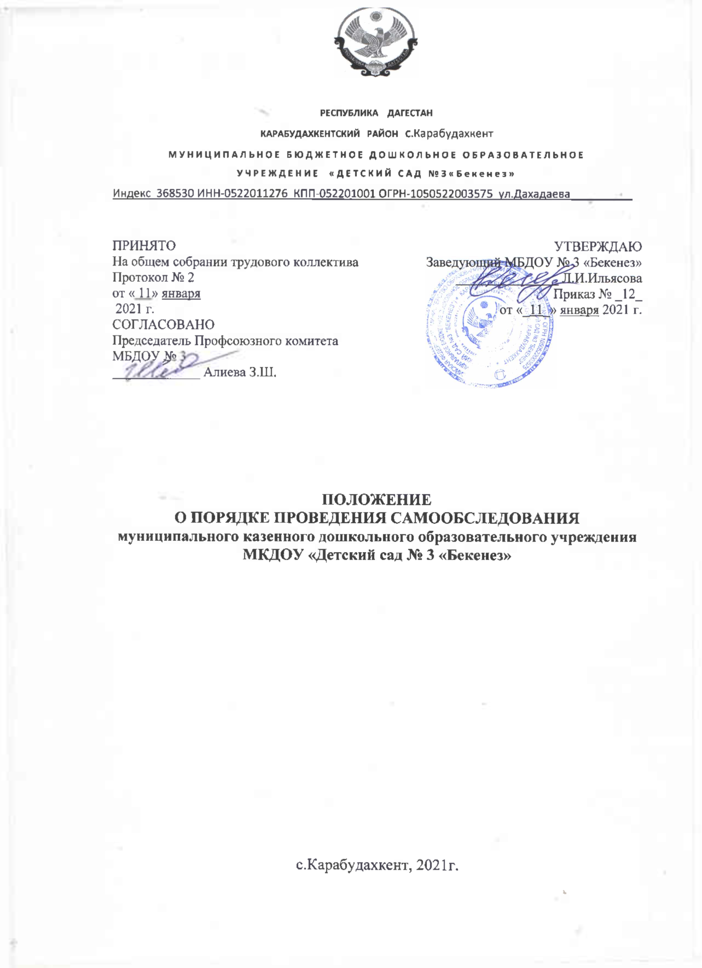

1. Общие положения

1.1. Настоящее Положение о Порядке проведения самообследования (далее - Положение) муниципального бюджетного дошкольного образовательного учреждения «Детский сад № 3 «Бекенез» (далее – МБДОУ) разработано в соответствии с Федеральным Законом «Об образовании в Российской Федерации" от 29.12.2012 г. № 273-ФЗ, Приказом Министерства образования и науки Российской Федерации «Об утверждении Порядка проведения самообследования образовательной организацией» от 14 июня 2013 г. № 462, с учетом изменений и дополнений от 14.12.2017, Приказа Минобрнауки России от 10.12.2013г. №1324 «Об утверждении показателей деятельности образовательной организации, подлежащей самообследованию», и определяет порядок, сроки и форму проведения процедуры самообследования, состав лиц, привлекаемых к его проведению.
1.2. Целями проведения самообследования являются обеспечение доступности и открытости информации о деятельности МБДОУ, а также подготовка отчета о результатах самообследования (далее – отчёт).
1.3. Функциями самообследования являются: оценочная, диагностическая, прогностическая. Методами самообследования являются пассивный (наблюдение, анализ и т.п.), активный (мониторинг, собеседование, и т.п.).
1.4. Изменения и дополнения в настоящее Положение вносятся администрацией ДОУ, Педагогическим советом и принимаются на его заседании. Срок данного Положения не ограничен. Положение действует до принятия нового.

- Порядок проведения самообследования
  - Самообследование проводится в ДОУ ежегодно и включает в себя следующие этапы:
- планирование и подготовку работ по самообследованию ДОУ;
- организацию и проведение самообследования в организации;
- обобщение полученных результатов и на их основе формирование отчета;
- рассмотрение и принятие отчета на Педагогическом совете.
2.2. В процессе самообследования проводится оценка:
- образовательной деятельности;
- системы управления ДОУ;
- содержания и качества подготовки воспитанников;
- организации учебного процесса;
- качества кадрового, учебно-методического, информационного и библиотечного обеспечения, материально-технической базы;
- функционирования внутренней системы оценки качества образования;
- анализ показателей деятельности ДОУ, установленных федеральным органом исполнительной власти, осуществляющим функции по выработке государственной политики и нормативно-правовому регулированию в сфере образования.

3. Сроки и форма проведения самообследования
3.1. На этапе планирования и подготовки происходит отбор и систематизация
аналитического и диагностического материала, обучение и
консультирование персонала (сентябрь, май), изучение показателей деятельности ДОУ.
3.2. На этапе организации и проведения самообследования проводится самоанализ образовательной деятельности, содержания и качества подготовки выпускника, ДОУ образовательного процесса, оценки качества учебно-методического и материально-технического обеспечения, функционирование внутренней системы оценки качества (в течение учебного года).
3.3 Обобщение полученных результатов происходит на основе данных, полученных в ходе самоанализа по направлениям деятельности ДОУ, кадрового обеспечения, качества реализации основной образовательной программы, экономического анализа инфраструктуры ДОУ.
3.4. Результаты самообследования оформляются в виде отчета, включающего аналитическую часть и результаты анализа показателей деятельности ДОУ. Отчетным периодом является предшествующий самообследованию календарный год. Отчет рассматривается и принимается на Педагогическом совете, подписывается заведующим ДОУ и заверяется печатью.

4. Процедура самообследования
4.1. Подготовка самообследования:
- принятие решения о самообследовании;
- определение модели самообследования, выборка критериев и показателей, определение содержания самообследования, методов сбора информации;
- техническое обеспечение;
- распределение ответственности, постановка задач, создание рабочей группы;
- проведение обучения, совещаний и т.п.;
- подготовка анкет, бланков.
4.2. Проведение самообследования:
- сбор и первичная обработка статистических данных, содержащихся в документах учета и отчетности;
- сбор информации с применением тестирования, собеседования, прослушивания и т.п.;
- заполнение таблиц;
- применение методов анализа и обобщения;
- окончательное формирование базы для написания отчета.
4.3. Обработка и использование материалов самообследования:
- статистическая обработка данных;
- графическое представление части материалов;
- качественная интерпретация количественных данных;
- обсуждение отчета в статусе официального документа на Педагогическом совете ДОУ.
4.4. Структура отчета о результатах самообследования:
- Аналитическая часть.
- Общие сведения о ДОУ.
- Система управления ДОУ.
- Организация учебного процесса: содержание и результаты образовательной деятельности.
- Качество кадрового обеспечения.
- Качество учебно-методического, библиотечно-информационного обеспечения.
- Качество материально-технической базы.
- Функционирование внутренней системы оценки качества образования.
- Результаты анализа показателей деятельности ДОУ, подлежащей самообследованию.

5. Состав лиц, привлекаемых для проведения самообследования
5.1. Для проведения самообследования привлекаются заведующая, административные работники, педагогические работники, медицинские работники, родители воспитанников.
5.2. Состав рабочей группы по проведению самообследования и формированию отчета определяется приказом заведующей.

6. Обеспечение открытости и доступности информации
6.1. Размещение отчетов организаций в информационно-телекоммуникационых сетях, в том числе на официальном сайте ДОУ в сети «Интернет», и направление его учредителю осуществляется не позднее 20 апреля текущего года.

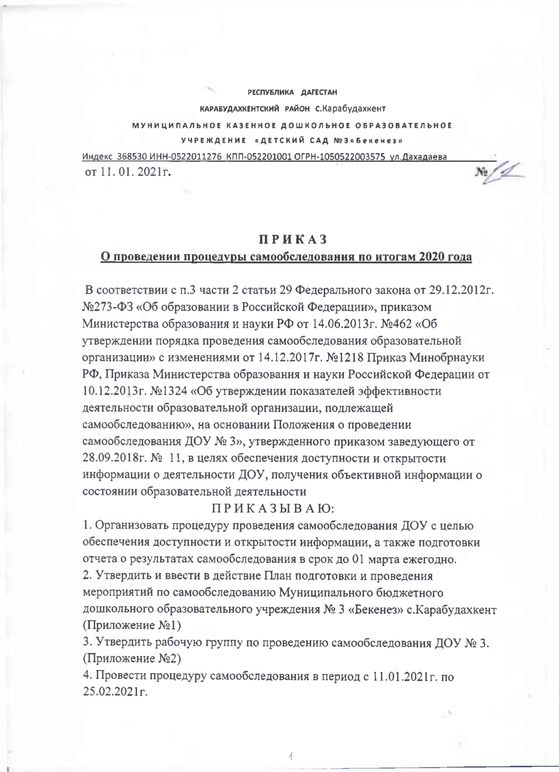

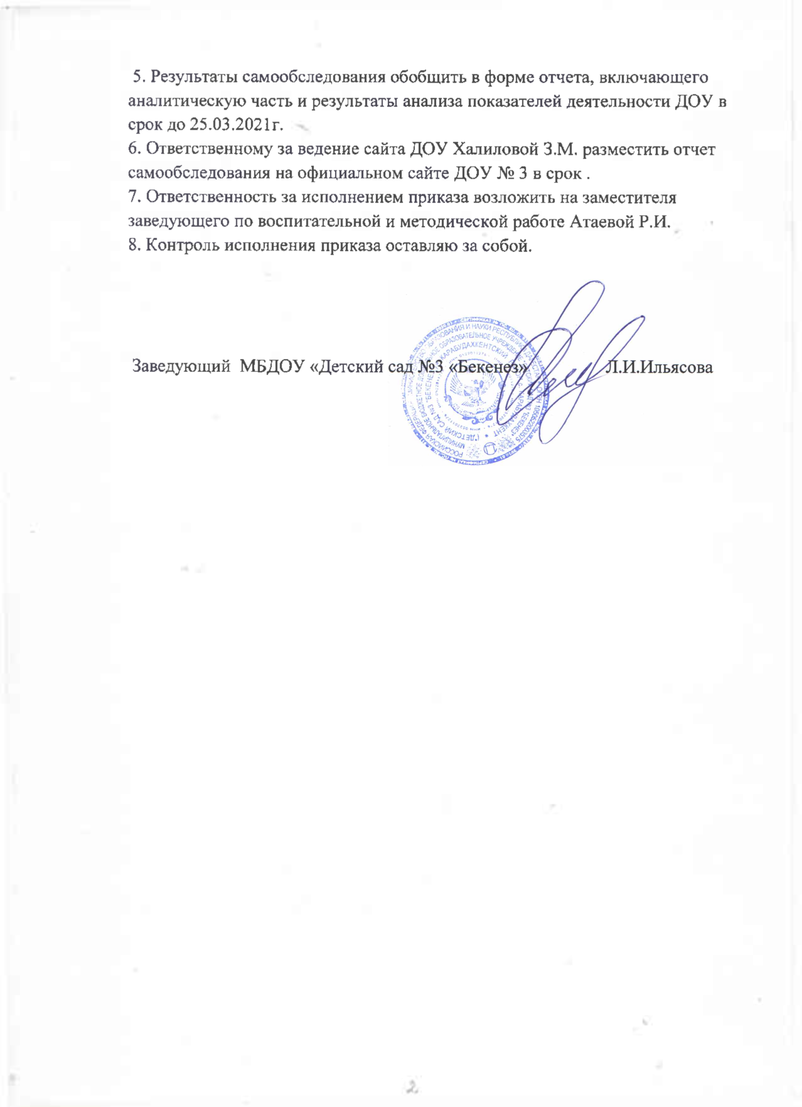

Приложение № 1 к приказу от 11.01.2021г. №

План подготовки и проведения мероприятий по самообследованию Муниципального бюджетного дошкольного образовательного учреждения № 3 «Бекенез»

№ | Мероприятия | Сроки | Ответственные
п/п
1 | Представление информации об оценке образовательной деятельности | до 28.01.2021 | Зам. зав. по ВМР, педагог-психолог, учитель-логопед
2 | Представление информации о системе управления организации | до 01.02.2021 | Заведующий
3 | Представление информации о содержании и качестве подготовки обучающихся | до 12.02.2021 | Зам. зав. по ВМР, педагог-психолог, учитель-логопед
4 | Анализ качества кадрового, учебно-методического, библиотечно-информационного обеспечения | до 19.02.2021 | Заведующий, члены рабочей группы
5 | Сбор полученных результатов по развитию материально-технической базы | до 12.02.2021 | Зам. зав. по АХР
6 | Обобщение полученных результатов | до 19.02.2021 | Зам. зав. по ВМР
7 | Проведение анализа показателей деятельности образовательного учреждения. Формирование отчета о самообследовании ДОУ | до 22.02.2021 | Члены рабочей группы, администрация ДОУ
8 | . Рассмотрение и утверждение отчета о самообследовании на заседании Педагогического совета | до 25.02.2021 | Педагогический совет
9 | Представление отчета учредителю, в Отдел дошкольного образования ГОРУНО Размещение отчета по самообследованию на официальном сайте ДОУ | 01.03.2021до 01.04.2021 | Заведующий Ответственный за ведение сайта ДОУ

Приложение №2
к приказу от 11.01.2021г.

Состав рабочей группы
по проведению самообследования
Муниципального бюджетного дошкольного образовательного учреждения №3 «Бекенез»

Руководитель группы: Ильясова Л.И., заведующий ДОУ;

Рабочая группа:
  - Атаева Р.И., зам. зав. по ВМР;

  - Гаджибекова Н.А., зам. зав. по АХР;

  - Курбанова З.К., педагог-психолог;

  - Гаджиева А.И., учитель-логопед;

  - Алиева З.Ш., воспитатель;

  - Ильясова Э.Н, медицинская сестра ГБУ;

  - Представитель Наблюдательного совета ДОУ.

Приложение № 3
к приказу от 11.01.2021г.

Содержание отчета по результатам самообследования
Муниципального бюджетного дошкольного образовательного учреждения № 3 «Бекенез»

Направления процедуры самообследования:

- Проведение оценки системы управления.

- Взаимодействие с семьями воспитанников.

- Оценка содержания и качества подготовки воспитанников.

- Оценка организации учебного процесса.

- Оценка качества кадрового обеспечения.

- Оценка качества учебно-методического обеспечения.

- Оценка качества материально-технической базы.

- Соблюдение мер противопожарной и антитеррористической безопасности.

- Качество медицинского обеспечения.

- Оценка качества организации питания.

- Оценка функционирования внутренней системы оценки качества образования.

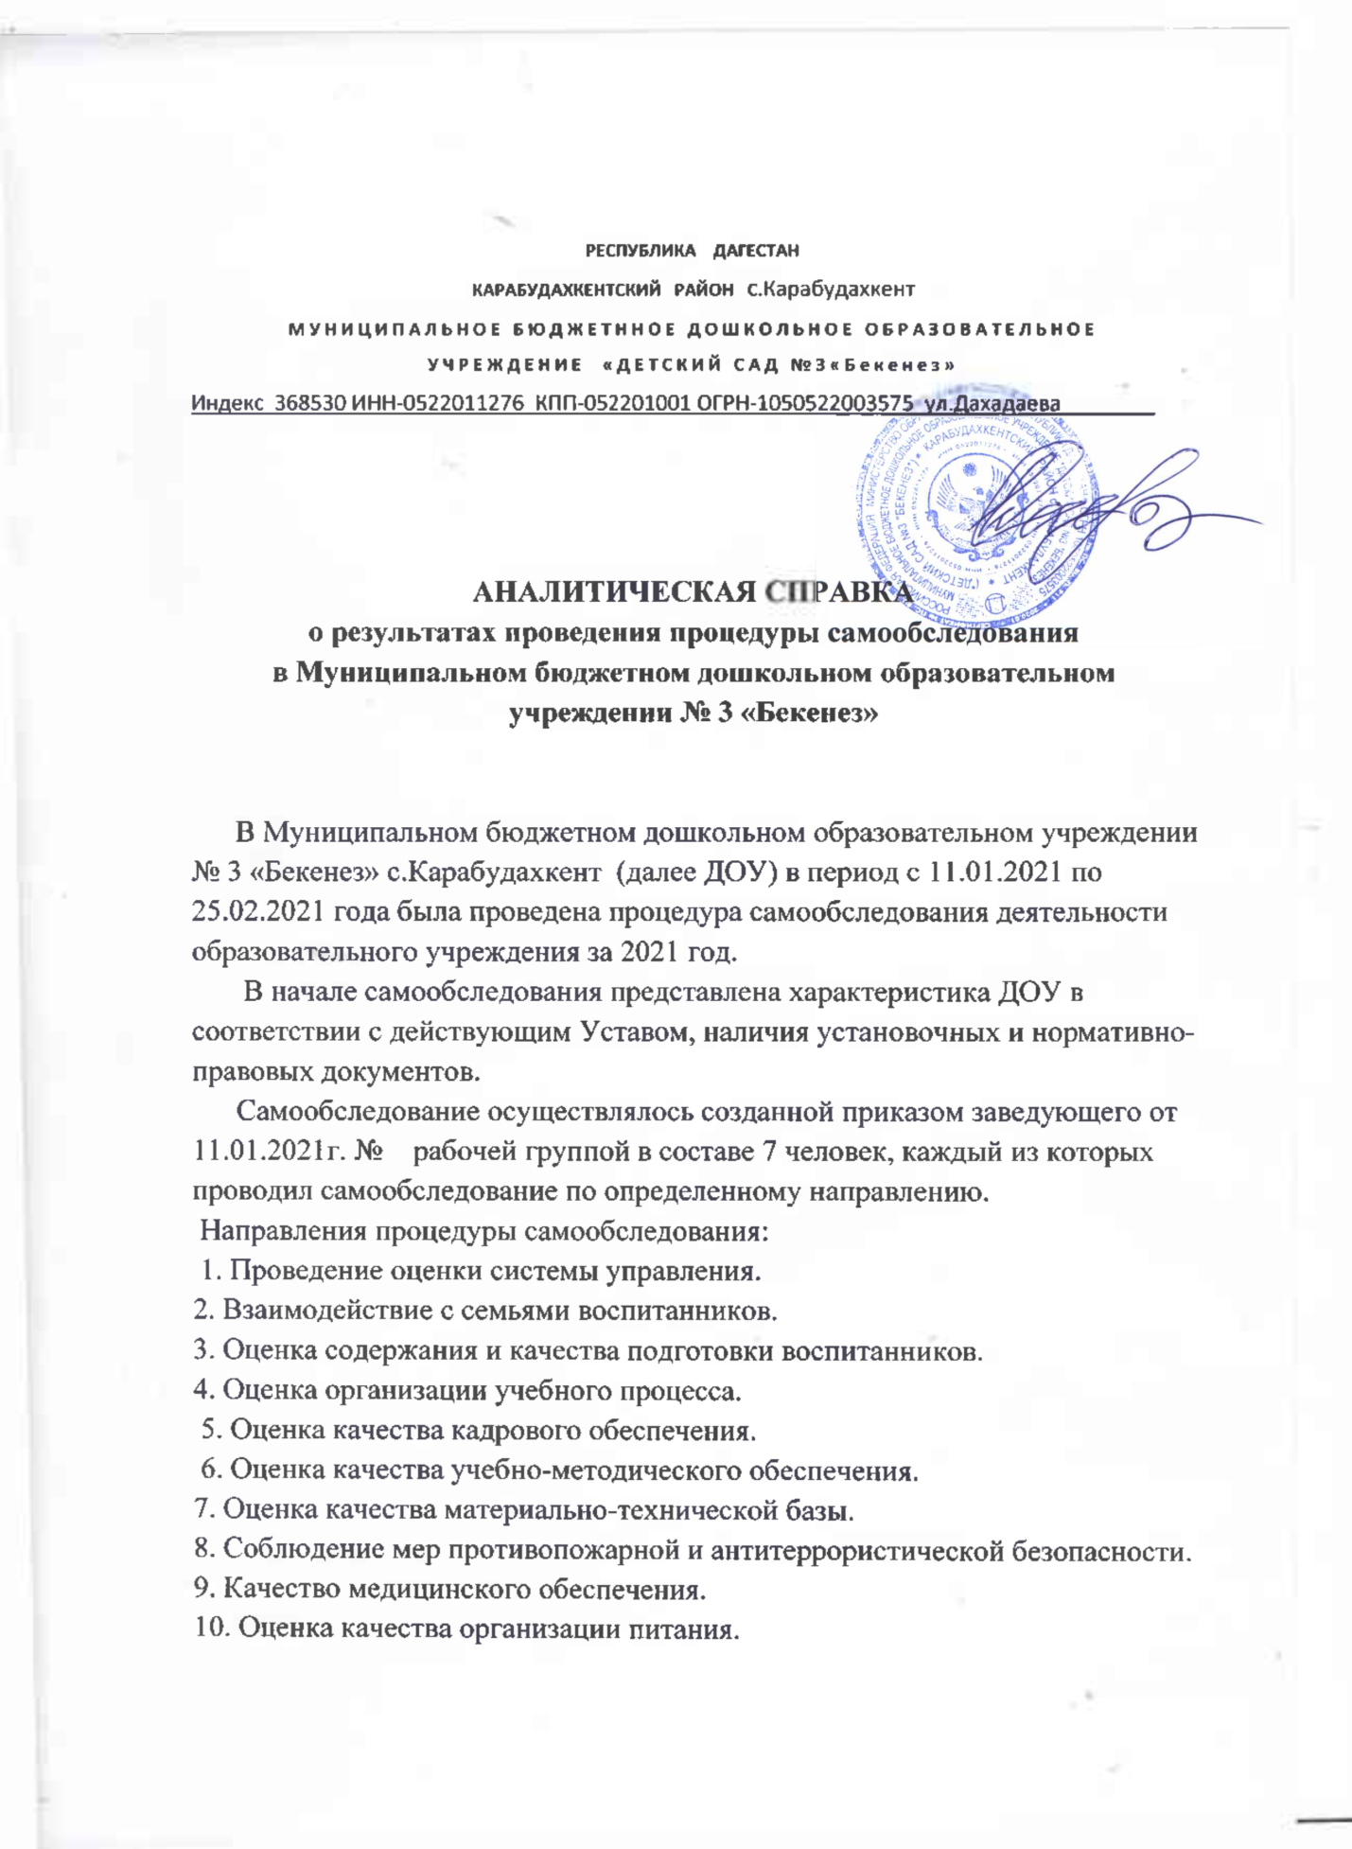

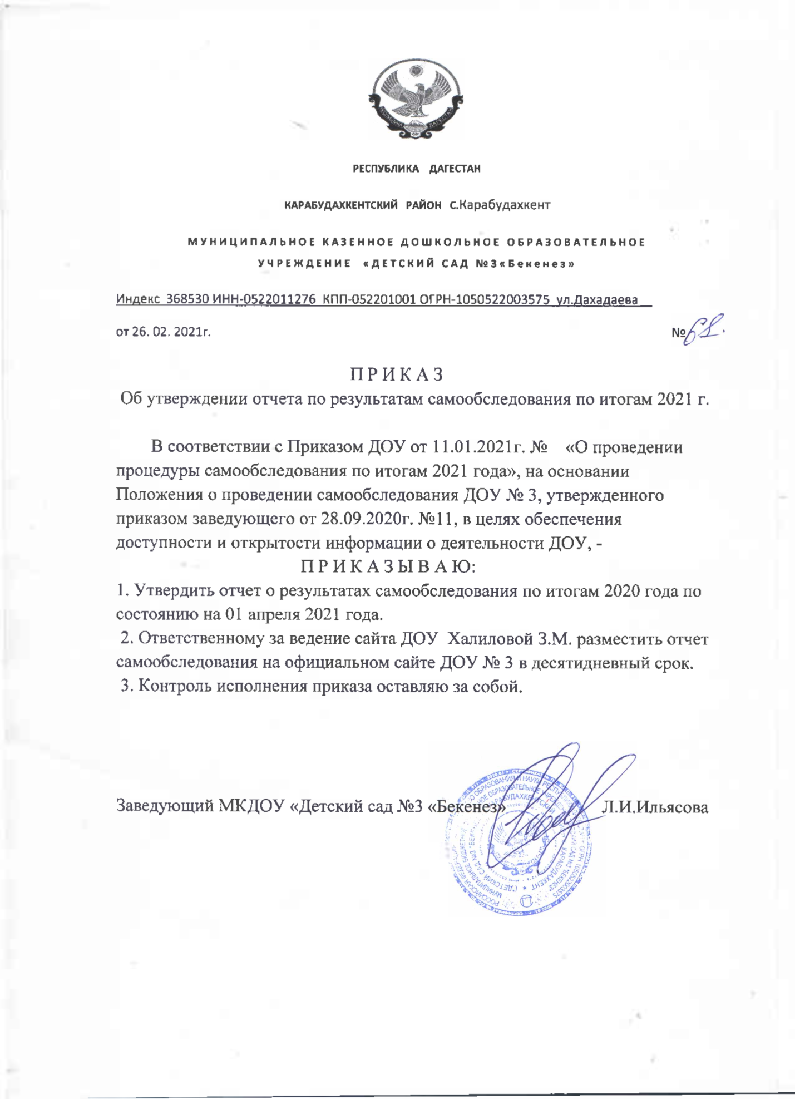

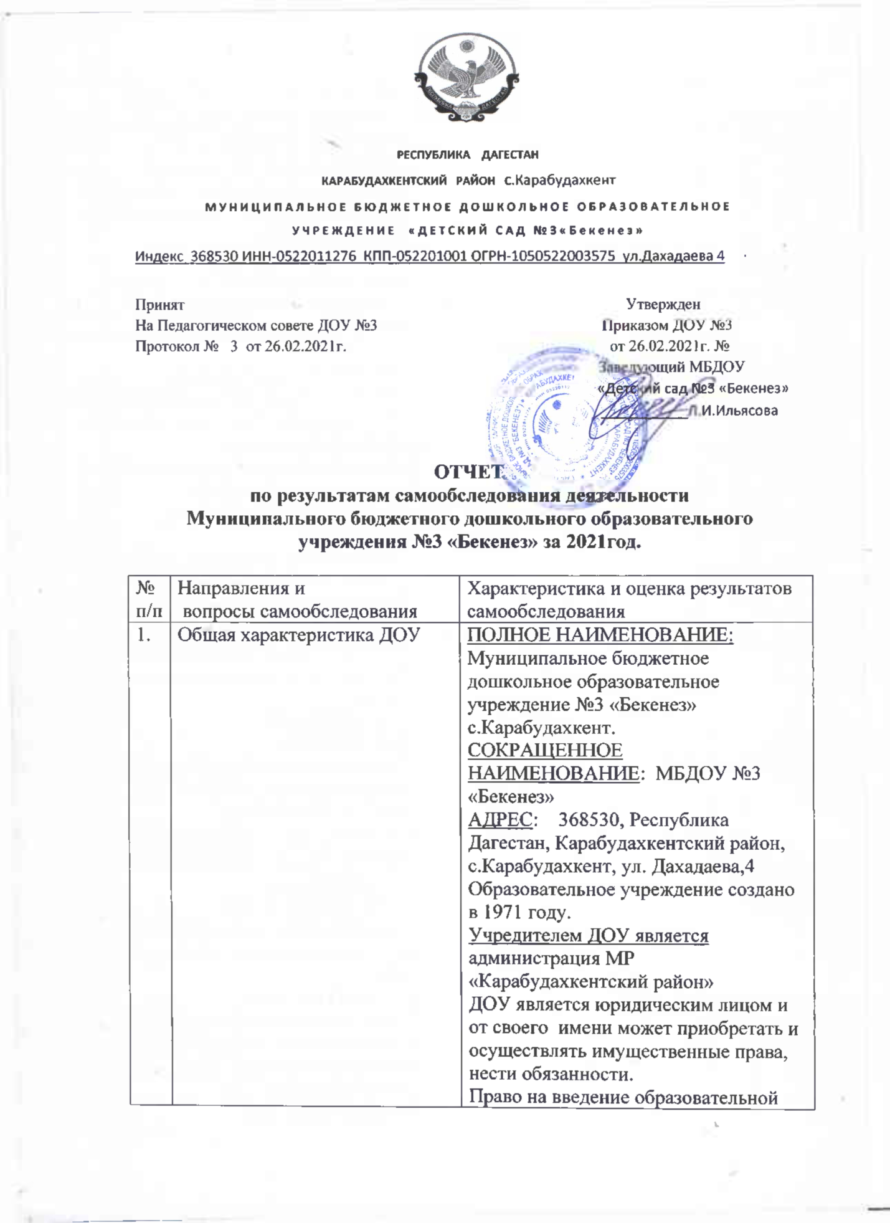
деятельности , предусмотренных законодательством Российской Федерации, возникает у ДОУ с момента выдачи ему лицензии.
РЕЖИМ РАБОТЫ ДОУ : 12 часовой.
МОЩНОСТЬ ДОУ: плановая -240/ фактическая 280.
КОЛИЧЕСТВО ГРУПП: 12, наполняемость групп 20-27 детей
Книга движения воспитанников находится у заведующего ДОУ.
2. | Правоустанавливающие  документы | УСТАВ ДОУ  Лицензия на право ведения образовательной деятельности № 9527 от 13 февраляя 2020г. Срок действия лицензии: бессрочно.  Свидетельство о государственной аккредитации АА 119697  Регистрационный № 3296 от 15.02.2007г.  Свидетельство о внесении записи в Единый государственный реестр юридических лиц о юридическом лице №1050522003575
Свидетельство о постановке на учет Российской организации в налоговом органе
ИНН 0522011276
КПП 052201001
Свидетельство о государственной регистрации юридического лица серия 05 № 000831681
Свидетельство о внесении записи в Единый государственный реестр юридических лиц
ОГРН 1050522003575
Свидетельство о государственной регистрации права на здание детского сада
Кадастровый номер:
05-05-11/001/2012-204 от 16.02.2012г.
Свидетельство о государственной регистрации права на земельный участок детского сада
Кадастровый номер:
05:09:00 0001:2601 от 16.02.2012г.

3 | Документы,  регламентирующие деятельность ДОУ | -Конституция Российской Федерации;  -Федеральный закон РФ «Об образовании» в Российской Федерации от 29.12.2012г. № 273-ФЗ;  -Федеральный государственный образовательный стандарт дошкольного образования;  -Порядок организации и осуществления образовательной деятельности по основным общеобразовательным программам—образовательным программам дошкольного образования;  -Указ Президента РФ от 01.06.2012г. № 761 «О национальной стратегии действий в интересах детей на 2012-2017годы»;  -Государственная программа Российской Федерации «Развитие образования» на 2013-2020годы» (Распоряжение Правительства РФ от 15.05.2013г. № 792-р);  -Санитарно-эпидемиологические требования к устройству, содержанию и организации режима работы дошкольных образовательных организаций;  -Порядок аттестации педагогических работников государственных и муниципальных образовательных организаций;  -Приказ Минобрнауки России от 20.09.2013г.№1082 «Об утверждении Положения о психолого –медико -педагогической комиссии;  -Постановления Правительства РФ от 08.08.2013г. № 678 «Об утверждении номенклатуры должностей педагогический работников организаций, осуществляющих образовательную деятельность, должностей руководителей образовательных организаций»;  -Приказ Минобрнауки РФ от 24.12.2010г. № 2075 « О продолжительности рабочего времени ( норме часов педагогической работы за ставку заработной платы) педагогических работников;  -Постановление Правительства РФ от 10 июля 2013г. № 582 «Об утверждении Правил размещения на официальном сайте образовательной организации в информационно – телекоммуникационной сети «Интернет» и обновления информации об образовательной организации»;  -Методические рекомендации по формированию развивающей предметно- пространственной среды в дошкольных образовательных организациях РД  -Программа развития ДОУ;  -Основная общеобразовательная программа дошкольного образования;  -Годовой план ДОУ;  -Договоры с родителями (законными представителями) оформлены по установленному законодательством образцу;  -Личные дела воспитанников;  -Книга движений воспитанников;  -Расписание непосредственной образовательной деятельности и режимы дня каждой возрастной группы соответствуют возрастным особенностям воспитанников, специфике детского сада, требованиям СанПин;  -Рабочие программы педагогов разработанные в соответствии с рекомендациями и требованиями ФГОС До, с учетом индивидуально- личностных особенностей воспитанников;  -Отчеты по итогам деятельности ДОУ;  -Акт готовности ДОУ к новому учебному году;  -Локальные акты ДОУ;  -Журнал учета проверок должностными лицами органов государственного контроля;  -Номенклатура дел;
4 | Документы ДОУ,  касающиеся трудовых отношений | -Книга учета трудовых книжек, трудовые книжки, личные дела работников заполнены в соответствии с требованиями законодательства;  -Приказы по личному составу;  -Трудовые договора и дополнительные соглашения к ним, соответствующие требованиям эффективного контракта;  -Правила внутреннего трудового распорядка, утвержденные Общим собранием трудового коллектива;  -Штатное расписание соответствует установленным требованиям и Уставу ДОУ;  -Должностные инструкции в соответствии с единым квалификационным справочником должностей работников дошкольного образования;  -Инструктажи по охране труда и технике безопасности, антитеррористической защищенности, охране жизни и здоровья воспитанников проводятся 2 раза в год с отметкой в Журналах проведения инструктажей;
5 | Проведения оценки  системы управления | -Система управления ДОУ основана на принципах единоначалия (заведующий) и самоуправления ( педагогический совет, наблюдательный совет, общее собрание трудового коллектива).  Единоличное управление осуществляет заведующий, назначенный учредителем.  Органы самоуправления создаются и действуют в соответствии с Уставом ДОУ и Положениями об этих органах, разрабатываемыми и утверждаемыми Уставом порядке;  -Заведующий осуществляет общее руководство по оптимизации деятельности управленческого аппарата ДОУ на основе плана работы, обеспечивает регулирование и коррекцию по всем направлениям деятельности;  -Заместитель заведующего по воспитательной и методической работе совместно с заведующим выделяет ближайшие и перспективные цели по развитию форм, методов и средств содержания образовательной деятельности и их соответствию требованиям ФГОС ДО;  планирует организацию всей методической работы;  -Заместитель заведующего по административно- хозяйственной работе осуществляет хозяйственную и административную деятельность в учреждении  -Медицинская служба отвечает за проведение медицинской и оздоровительной работы в ДОУ в соответствии с Договором с ЦРБ ,с.Карабудахкент;  -В протоколах педагогического совета, общего собрания, наблюдательного совета зафиксированы все решения по организации и осуществлению деятельности ДОУ;  -Анализ учебно- воспитательной деятельности проводится ежегодно по итогом учебного года.  На основе анализа составляется план работы на следующий год. План принимается педагогическим советом и утверждается заведующим ДОУ.  Анализ выполнения образовательной программы, рабочих программ педагогов проводится постоянно в течении учебного года в форме мониторинга, срезов, наблюдений.  Содержание работы на месяц согласовывается с заместителем заведующего по воспитательной и методической работе.  -Система управления направлена на повышения имиджа учреждения, улучшения условий пребывания детей, повышение качества образовательных услуг, полноценное проживание периода дошкольного детства воспитанниками ДОУ.  -Приказы заведующего по основной деятельности издаются и подшиваются в Книгу приказов по Од.  -Система контроля со стороны руководства ДОУ организована по разделам:  «Воспитательно - образовательный процесс», «Коррекционная работа», «Оздоровительная работа и медицинское обеспечение», «Взаимодействие специалистов».  - Подписан договор с ЦРБ  -Инновации в управлении: введение критериев оценки эффективности работы педагогических кадров, новые должностные обязанности в соответствии с ФГОС ДО, введение эффективного контракта.  -Оценка эффективности управления на повышение качества образования осуществляется по результатам мониторинга уровня развития воспитанников, результатах участия в соревнованиях, конкурсах, изучения мнения родителей ( законных представителей), рейтинг учреждения в микрорайоне.  -Оценка коррекционной работы в ДОУ осуществляется посредством рабочих совещаний и результатами ПМПк.  Результаты фиксируются в протоколах.  -В ДОУ 290 воспитанника.
 |  | Наименование группы | Возраст |  | Кол-во групп
 |  | Первая младшая группа | от 2-х до 3 лет |  | 3
 |  | Вторая младшая группа | от 3-х до 4 лет |  | 4
 |  | Средняя группа | от 4-х до 5 лет |  | 2
Старшая от 5-ти до 6 лет 3
группа
За период с 01.01.2020г по 31.12.2020г. в ДОУ
- поступило -- воспитанников;
-выбыло -- детей по следующим причинам:
- выпуск в школу;
- по семейным обстоятельствам;
-в связи с переходом в другое ДОУ
По имеющимся критериям выявляется социальный статус семьи, её благополучие, социальная защищенность. В настоящий момент из списочного состава детей ДОУ не зафиксировано наличие социально незащищенных семей воспитанников, который находится в зоне риска.
В плане работы с родителями запланированы и проводятся индивидуальные и групповые консультации педагога-психолога и других специалистов ДОУ.
6 | Взаимодействие с семьями  воспитанников | -Информирование родителей (законных представителей) о правах и обязанностях воспитанников, о правах, обязанностях и ответственности в сфере образования организовано в форме родительских собраний, публичных докладов заведующего, отчетов специалистов ,информационных стендов ,а также информация представлена на официальном сайте ДОУ.  - На начало нового учебного года составляются план работы учреждения, родительского комитета и групп, родительских собраний , консультаций и др. планы составляются на основе анализа запросов родителей (законных представителей) воспитанников и педагогов. Все совещания, круглые столы, педсоветы оформляются протоколом. Выводы о качестве и полноте проведенных мероприятий делаются на основе изучения мнения родителей (законных представителей) и педагогов.  -Ознакомиться с нормативными документами и иными локальными актами ДОУ родители могут на официальном сайте ДОУ сети Интернет или на информационном стенде ДОУ.  -На сайте ДОУ помещены нормативные, локальные акты, публичный доклад, информация о педагогах, проводимых мероприятиях в ДОУ, информация по образовательному процессу, информация от специалистов ДОУ, результаты и достижения, результаты проверок, отчеты.  За работу и обновления сайта отвечает ответственный за размещение информации на официальном сайте ДОУ, назначенный приказом заведующего.
7 | Оценка содержания  и качества подготовки  воспитанников | Основным документом является Основная образовательная программа дошкольного образования детей ДОУ.  Основная часть программы разработана на основе Примерной основной общеобразовательной программы дошкольного образования «От рождения до школы» под ред. Т.С.Вераксы, Т.С.Комаровой, М.А.Васильевой, а также дополнительных: «Основы безопасности детей дошкольного возраста» О.Л.Князевой, Р.Б. Стеркиной, «Развития речи детей дошкольного возраста» О.С.Ушаковой , «Здоровый малыш»Программа оздоровления детей раннего и дошкольного возраста (программа разработана творческим коллективом ДОУ, «Программа развития»  ( разработчики и исполнители программы коллектив детского сада №3 «Бекенез»,  Образовательная программа «От истоков прекрасного к творчеству» Байрамбекова М.М.  Цель реализации основной образовательной программы дошкольного образования в соответствии с ФГОС дошкольного образования: развитие личности дошкольного возраста в различных видах общения и деятельности с учетом их возрастных , индивидуальных психологических и физиологических особенностей.  Программа направлена на:  -создание условий развития ребенка, открывающих возможности для его позитивной социализации, его личного развития, развития инициативы и творческих способностей на основе сотрудничества со взрослыми и сверстниками и соответствующим возрасту видам деятельности;  -На создание развивающей образовательной среды, которая представляет собой систему условий социализации и индивидуализации детей.  Достижение поставленной цели предусматривает решение следующих задач:  -Охрана и укрепление физического и психического здоровья детей, в том числе их эмоционального благополучия;  -Обеспечение равных возможностей для полноценного развития каждого ребенка в период дошкольного детства независимо от места жительства, пола, нации, языка, социального статуса, ограниченных возможностей здоровья;  -Обеспечение преемственности целей, задач и содержания образования, реализуемых в рамках образовательных программ различных уровней (далее – преемственность основных образовательных программ дошкольного и начального общего образования;  -Создание благоприятных условий развития детей в соответствии с их возрастными и индивидуальными особенностями и склонностями, развития способностей и творческого потенциала каждого ребенка как субъекта отношений с самим собой, другими детьми, взрослыми и миром;  -Формирование социокультурной среды, соответствующей возрастным, индивидуальным, психологическим и физиологическим особенностям детей;  -Обеспечение психолого-педагогической поддержки семьи и повышение компетентности родителей (законных представителей) в вопросах развития и образования, охраны и укрепления здоровья детей;  При решении поставленных задач педагогический коллектив выстраивает систему воспитательно-образовательной работы и создает условия, направленные на достижение детьми целевых ориентиров.  Целевые ориентиры программы выступают основаниями преемственности дошкольного и начального общего образования и соответствуют планируемым результатам.  Планируемый результат - это выпускник ДОУ:  -социально и творчески активный,  -культурный и всесторонне развитый,  -физически активный, умеющий заботиться о своем здоровье и безопасности,  -готовый к дальнейшему обучению,  -знающий и уважающий историю и культуру своей Родины,  -уважающий культуру и ценности других народов.  Анализ реализации Программы проводится в форме мониторинга в конце учебного года.  Список методической литературы, пособий и материалов определяется в соответствии с федеральным перечнем рекомендованной и допущенной к использованию в ДОУ, соответствующей целям и задачам Программы ДОУ.
ДОУ находится в центре селения Карабудахкент. Население ближайшей территории однородно по своему национальному составу и уровню материальной обеспеченности.
Состав родителей воспитанников неоднороден по составу: военнослужащие, работники бюджетных организаций, офисные работники, работники предприятий, занимающиеся собственным бизнесом.
В учреждении существует целенаправленная система воспитательной работы, направленная нравственное воспитание и поддержку традиционных ценностей, которая включает в себя не только работу с воспитанниками, но и их семьями.
Воспитательный процесс осуществляется в разных формах и видах деятельности: непосредственная образовательная, режимные моменты, игровая, продуктивная, целевые прогулки, экскурсии, интересные встречи, досуги, праздники, посещение музеев и др.
С целью повышения эффективности воспитательного процесса проводятся совместные мероприятия.
Развивающая предметно- пространственная среда обеспечивает максимальную реализацию образовательного потенциала пространства ДОУ, группы, а также территории, прилегающей к ДОУ, материалов, оборудования и инвентаря для развития детей дошкольного возраста, охраны и укрепления их здоровья, учета особенностей и коррекции недостатков их развития.
Развивающая предметно-пространственная среда содержательно-насыщена, вариативна, доступно и безопасна.
Для соответствия требованиям ФГОС ДО предметно-пространственная среда требует дополнительного оснащения.

 |  | Результативность системы воспитательной работы оценивается по результатам диагностики в конце учебного года.
Изучение мнения участников образовательных отношений об образовательном учреждении проводится в виде:
-анкетирования,
-собеседований, встреч,
-совместных мероприятий,
-индивидуальных бесед.
 |  | Результаты анализируются, обобщаются и учитываются при планировании или коррекции роботы ДОУ.
По результатам мониторинга педагогами составляется индивидуальный план работы с детьми. Мониторинг проводится в соответствии с Положением о системе мониторинга в ДОУ.
Проведенный в конце учебного года анализ результатов мониторинга уровня развития выпускников показывают хорошие показатели, что говорит о соответствии планируемых результатов в соответствии с ФГОС ДО.
Об этом свидетельствует изучение мнение педагогов начальной школы, куда поступают наши выпускники и изучение мнение родителей выпускников.
8 | Оценка организации  учебного процесса | Годовой план ДОУ составляется на учебный год, рассматривается и принимается на педагогическом совете, утверждается заведующим ДОУ.  Непосредственная образовательная деятельность осуществляется по расписанию, утвержденному заведующим ДОУ.  Нагрузка не превышает допустимые нормы СанПин.  Работа с воспитанниками, имеющими особые образовательные потребности проводится по индивидуальному плану.  Рабочая программа каждой возрастной группы построена по принципу преемственности обучения.  Вся образовательная деятельность с воспитанниками строится на совместной деятельности со взрослыми и сверстниками в игровой занимательной форме. Формирование положительной мотивации обучения достигается положительным доброжелательным отношением взрослых к детям, ориентацией на интересы и возможности каждого ребенка, поддержкой положительной самооценки у детей.  В работе используются формы и методы работы, которые соответствуют возрастным возможностям воспитанников и дают детям возможность выбора материалов, видов активности.
9 | Оценка качества  кадрового обеспечения | Количество педагогов в ДОУ –34  Имеют педагогическое образование—25  Из них: высшее образовании --25, средне специальное—9  Имеют квалификационную категорию—5  Из них: высшая—0, первая—5  Стаж работы:  До 5 лет--0  До 10 лет—11  До 15 лет—4  До 20 лет –6  Свыше 20 лет –13  Работающих на штатной основе –100%,  Возрастной состав педагогов:  До 30 лет –5,  От 30 до 40 лет –12  От 40 до 55 лет –13  От 55 до 65 лет –4  Свыше 65 лет --0
Педагоги ДОУ постоянные участники районных конкурсов.
Система работы по повышению квалификации:
-курсы повышения квалификации в ДИРО
-посещение и участие в районных методических объединениях,
-методическая помощь в ДОУ ( проведение тематических педсоветов, круглых столов, консультаций, наставничество)
 |  | Оплата труда педагогических кадров осуществляется в соответствии с Положением об установлении систем оплаты труда работников федеральных бюджетных, казенных учреждений, а также в соответствии с Положением об оплате труда работников ДОУ и Положением об установлении и порядке произведения выплат стимулирующего характера, принятыми общим собранием трудового коллектива ДОУ и утвержденными заведующим.
Аттестация педагогических работников проходит по графику, без нарушений.
Документация по аттестации педагогических работников находится в кабинете заведующей: нормативные документы по аттестации, образцы заполнения, заключения.
10 | Оценка качества  учебно-методического обеспечения | Система методической работы в ДОУ.  Целью методической работы является создание оптимальных условий для:  -непрерывного повышения уровня общей и педагогической культуры участников образовательного процесса,  -всестороннего непрерывного развития детей,  -качества профессионального развития педагогов ДОУ,  -взаимодействия с семьей.  Центром всей методической работы является методический кабинет.  Ему принадлежит ведущая роль в оказании педагогам помощи в организации образовательного процесса, обеспечения их непрерывного саморазвития, обобщении передового педагогического опыта, повышения компетентности родителей в вопросах воспитания и обучения детей.  В методическом кабинете представлены информационно-аналитические материалы, методическая литература, наглядный и дидактический материал.  По итогам анализа воспитательно- образовательной деятельности за учебный год сделан вывод, что методическая база эффективна и соответствует задачам Программы. В свете новых требований ФГОС ДО требуется небольшое пополнение методических материалов для методического кабинета.  ДОУ поддерживает тесную связь с Отделом дошкольного образования ГОРУНО.
11 | Оценка качества  библиотечно-информационного обеспечения | В методическом кабинете создана библиотека методических материалов и нормативно- правовых документов.  Некоторые методические пособия необходимо обновить в соответствии с требованиями ФГОС ДО.  ДОУ обеспечено сетью Интернет, электронной почтой.  Материалы методического кабинета доступны для пользования педагогов и востребованы ежедневно.  Сайт ДОУ соответствует установленным требованиям.  Вся информация о деятельности ДОУ, нормативные и локальные акты размещены на официальном сайте ДОУ, информационных папках и уголках в группах.  Информация о деятельности ДОУ родителям (законным представителям) представляется на родительских собраниях в форме презентаций, публичных докладов.
12 | Оценка качества  материально-технической базы | В учреждении создана уютная, комфортная и теплая обстановка для работников, воспитанников и родителей, что обеспечивает создание позитивных условий для развития воспитанников и общения с родителями.
Групповых помещений –11, спален –11
Групповые комнаты в каждой возрастной группе имеют хорошее естественное и искусственное освещение, мягкий, приятный для глаза цвет стен.
В ДОУ имеются:
-кабинет заведующей
-медицинский кабинет
-пищеблок
-посудомоечное помещение
-складское помещение
В ДОУ не в полном объеме обеспечено детской мебелью, оборудованием для пищеблока, хозяйственным и мягким инвентарем, посудой. Имеется необходимость в замене и доукомплектовке мебелью ( детские стулья, скамейки, полотеничницы), оборудование (мясорубка, овощерезка, холодильник), мягким инвентарем (постельное белье), посудой (кастрюли, ведра)
В календарном году в ДОУ произведены ремонтные работы (косметический) во всех групповых помещениях ДОУ.
13 | Соблюдение мер  противопожарной и антитеррористической безопасности. | Территория ДОУ имеет ограждение и освещение участков.  При въезде на территорию ДОУ имеются дорожные знаки.  Тревожная кнопка не имеется.  В наличии Декларация пожарной безопасности
14 | Качество  медицинского обеспечения | В ДОУ имеется медицинский кабинет. Заключен договор с ЦРБ.  Медицинский кабинет оборудован и оснащен в соответствии с требованиями СанПин.  Сотрудники ДОУ регулярно проходят медицинские осмотры, периодичность прохождения – 1 раз в год.  Анализ заболеваемости детей:
 |  | Наименование показателей |  | Всего зарегистрировано случаев заболевания
 |  | Бактериальная дизентерия |  | 0
 |  | Грипп, ОРВИ |  | 42
 |  | Несчастные случаи, отравления, травмы |  | 0
 |  | Пневмония |  | 0
 |  | Другие заболевания |  | 19
 |  | Всего |  | 61
 |  | Списочный состав |  | 290
В ДОУ соблюдается режим проветривания помещений по установленному графику.
Соблюдается температурный режим.
Все виды совместной деятельности с детьми проводятся в соответствии с требованиями СанПин и ФГОС ДО, а также рекомендаций медицинских работников с учетом индивидуальных особенностей конкретного ребенка, с постоянной сменой деятельности воспитанников.
Во время занятий проводятся физкультминутки.
Строго соблюдается режим двигательной активности в каждой возрастной группе.
В учреждении создана система физкультурно
 |  | оздоровительной работы.
Распределение детей по группам здоровья осуществляется медицинским персоналом
В зависимости от диагноза.
 |  | Особое внимание уделяется формированию здорового образа жизни у дошкольников.
15 | Оценка качества  организации питания | В ДОУ имеется пищеблок.  Администрация ДОУ ведет контроль организации питания.  Объем порций и сбалансированность питания соответствует возрастным требованиям и требованиям СанПин.  В наличии документация по организации питания в ДОУ:  -положение об организации питания  -график выдачи и получения питания на группы  -приказ о создании бракеражной комиссии  -журнал бракеража готовой продукции
16 | Оценка функционирования  внутренней системы  оценки качества образования | В ДОУ осуществляется сбор и анализ информации о дошкольном образовательном учреждении в соответствии с Перечнем, утвержденным Постановлением Правительства РФ от 05.08.2013г. №662 «Об осуществлении мониторинга системы образования»  Имеются приказы заведующего ДОУ о системе внутреннего контроля по всем направлениям работы, назначенных лиц, ответственных за проведения контроля, график проведения контроля.  В конце учебного года проводится анализ и оценка качества образования, на основе которого намечаются мероприятия на следующий учебный год.  Персонал ДОУ ознакомлен с планом проведения внутреннего контроля. На итоговом педагогическом совете обсуждаются результаты оценки качества образования.  Вопросы внутреннего контроля:  -Работа административной группы(зам.зав.по ВМР, зам.зав.по АХЧ, мед. сестры)  -Выполнение в соответствии с трудовым законодательством правил внутреннего трудового распорядка, санитарно-гигиенического режима, норм охраны труда и техники безопасности.  -Исполнение инструктивно-методических документов выше стоящих организаций, предложений инспектирующих органов.  -Освоение образовательных областей воспитанниками ДОУ.  -Выполнение решений педагогических советов.  -Введение документации, календарных планов,  -Организация и осуществление работы с родителями.  -Финансово-хозяйственная деятельность.  -Выборочный контроль за работой воспитателей, специалистов.  -Состояние воспитательно-образовательной работы в разных возрастных группах.  -Выполнение образовательных программ, внедрение новых инновационных технологий.  -Работа по повышению квалификации.  Мероприятия внутреннего контроля:  -Посещения  -Наблюдения  -Беседы  -Проверка документации  -Просмотр мероприятий  Корректирующие и предупреждающие действия- собеседования.

